Những thảm họa hàng hải đã làm thay đổi SOLAS, MARPOL và ISM
maritimecyprus
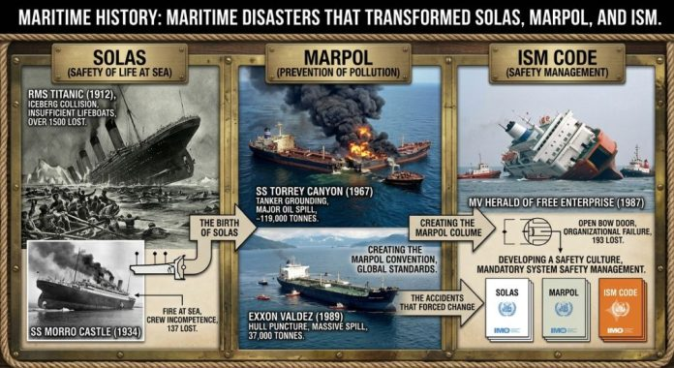
Các quy định hàng hải hiện đại phần lớn được hình thành và phát triển dưới tác động của những tai nạn hàng hải nghiêm trọng, qua đó phơi bày những khiếm khuyết quan trọng về an toàn, bảo vệ môi trường và quản lý khai thác. Như câu nói nổi tiếng: “Những ai không học hỏi từ sai lầm của mình sẽ phải lặp lại chúng” — một nguyên tắc có ý nghĩa đặc biệt trong ngành hàng hải.
Từ thảm họa tàu RMS Titanic đến thảm họa Costa Concordia, mỗi tai nạn hàng hải nghiêm trọng đều góp phần thúc đẩy sự hình thành và hoàn thiện của những khuôn khổ pháp lý quốc tế quan trọng như SOLAS, MARPOL và Bộ luật ISM.
Những thảm họa này đã cho thấy những khoảng trống trong thiết kế tàu, đào tạo thuyền viên, quản lý an toàn và thực thi quy định, từ đó dẫn đến các yêu cầu tuân thủ ngày càng nghiêm ngặt đối với ngành vận tải biển trên toàn cầu. Việc hiểu rõ mối liên hệ giữa các tai nạn hàng hải và sự phát triển của hệ thống quy định pháp luật là điều cần thiết đối với chủ tàu, công ty quản lý tàu và các chuyên gia hàng hải nhằm bảo đảm an toàn, đáp ứng các yêu cầu tuân thủ và nâng cao hiệu quả khai thác.
1. Thảm họa tàu RMS Titanic
Con tàu khách này của Anh đã đâm phải một tảng băng trôi trong chuyến hành trình đầu tiên và bị chìm ở Bắc Đại Tây Dương. Đáng chú ý là con tàu được trang bị không đủ số lượng xuồng cứu sinh, đồng thời khi đó chưa có yêu cầu bắt buộc phải liên tục duy trì trực vô tuyến.
Thảm họa này đã phơi bày sự tự tin thái quá mang tính hệ thống trong thiết kế tàu — thể hiện qua quan niệm rằng con tàu này là “không thể chìm” — cũng như những yếu kém trong công tác quản trị và bảo đảm an toàn.
Hậu quà
- Khoảng 1.500 người thiệt mạng.
- Gây chấn động trên toàn thế giới, thúc đẩy sự hình thành của khuôn khổ an toàn hàng hải quốc tế đầu tiên được phối hợp ở quy mô toàn cầu.
- Khẳng định rằng công nghệ nếu không đi kèm với các quy định và cơ chế quản lý phù hợp thì không đủ để bảo đảm an toàn.
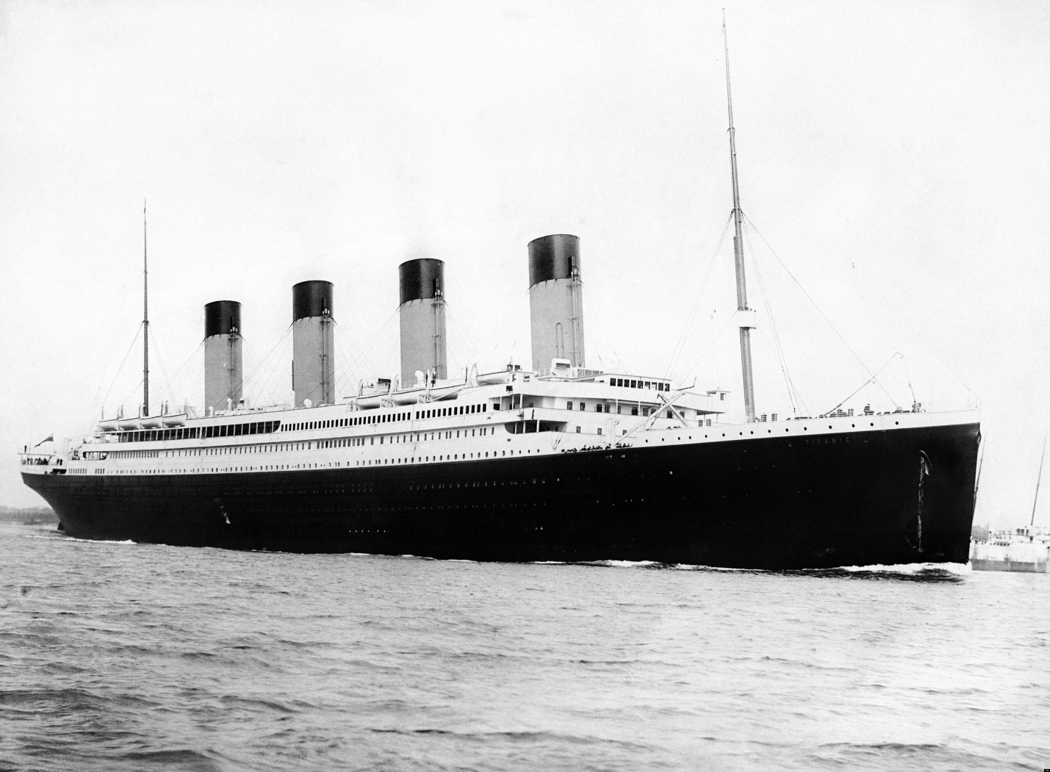
Các quy định được thúc đẩy hình thành
- SOLAS ra đời năm 1914, sau đó được liên tục sửa đổi và cập nhật.
- Quy định bắt buộc về sức chứa xuồng cứu sinh phù hợp cho tất cả số người trên tàu.
- Yêu cầu trực vô tuyến liên tục, đặt nền móng cho sự phát triển sau này của GMDSS – Hệ thống Thông tin An toàn và Cứu nạn Hàng hải Toàn cầu (Global Maritime Distress and Safety System).
- Thành lập Đội Tuần tra Băng Bắc Đại Tây Dương (North Atlantic Ice Patrol) để theo dõi và cảnh báo về các khu vực có băng trôi nguy hiểm.
2. Vụ tràn dầu từ tàu Torrey Canyon
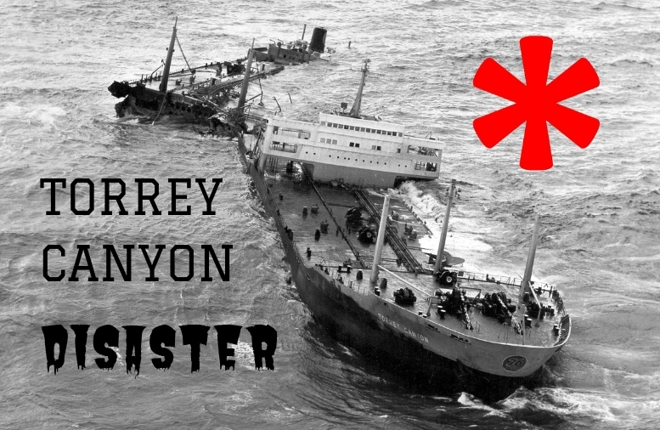A
Con tàu chở dầu siêu lớn (supertanker) đang chở đầy hàng này đã bị mắc cạn ở ngoài khơi Cornwall do sai sót trong hành hải và những quyết định thiếu chính xác trong điều kiện chịu áp lực. Các nỗ lực cứu hộ không thành công, và con tàu cuối cùng bị gãy, làm tràn ra biển một lượng dầu thô khổng lồ.
Hậu quả
- Khoảng 100.000 tấn dầu bị tràn ra biển.
- Được xem là một trong những “thảm họa môi trường hàng hải hiện đại” đầu tiên.
- Cho thấy sự thiếu hụt về năng lực chuẩn bị ứng phó và cơ sở pháp lý rõ ràng đối với các sự cố ô nhiễm biển.
Các quy định được thúc đẩy hình thành
- Công ước MARPOL (1973/78) – Công ước quốc tế về ngăn ngừa ô nhiễm do tàu gây ra.
- Công ước Trách nhiệm Dân sự (CLC – Civil Liability Convention) về trách nhiệm dân sự đối với thiệt hại do ô nhiễm dầu.
- Hình thành và phát triển các khuôn khổ pháp lý quốc tế về phòng ngừa ô nhiễm và xác lập trách nhiệm đối với các thiệt hại do ô nhiễm từ tàu.
3. Thảm họa tràn dầu trên tàu Amoco Cadiz
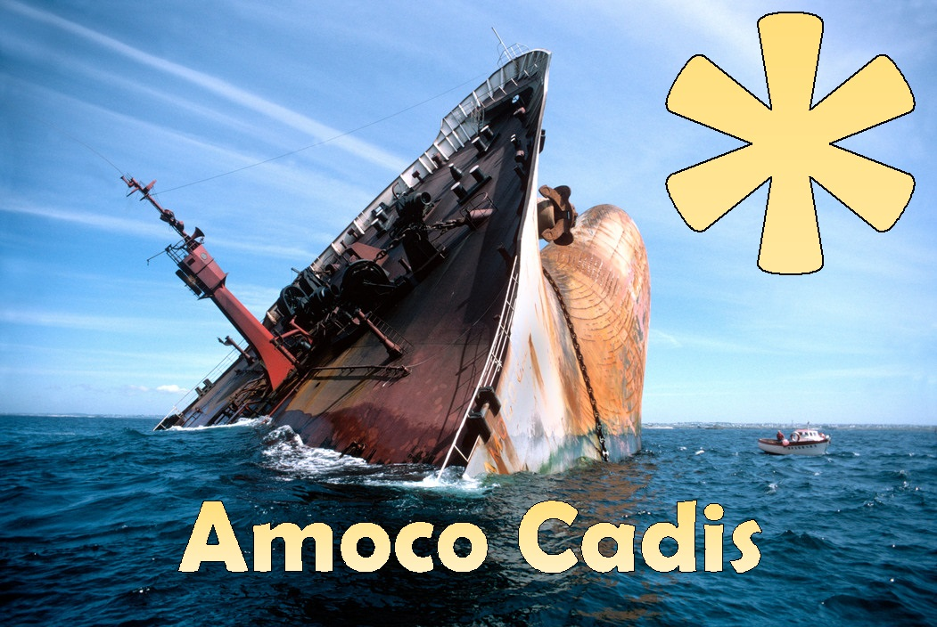Tàu chở dầu thô rất lớn (VLCC) này bị hỏng hệ thống lái trong điều kiện thời tiết xấu và bị mất khả năng điểu khiển, sau đó trôi dạt và mắc cạn ở ngoài khơi vùng Brittany, Pháp. Các tàu kéo cứu hộ không thể kiểm soát và giữ được con tàu kịp thời.
Hậu quả
- Khoảng 220.000 tấn dầu bị tràn ra biển.
- Gây ô nhiễm nghiêm trọng vùng bờ biển Pháp.
- Làm nổi bật mối liên hệ giữa sự cố kỹ thuật và năng lực ứng cứu khẩn cấp, đặc biệt là khả năng sẵn sàng của tàu kéo cứu hộ.
Các quy định và biện pháp được thúc đẩy
- Tăng cường Công ước CLC và các Công ước Quỹ (Fund Conventions) về trách nhiệm và bồi thường thiệt hại do ô nhiễm dầu.
- Phát triển các hệ thống kế hoạch ứng phó sự cố tràn dầu cấp quốc gia và khu vực, nhằm nâng cao năng lực chuẩn bị và phối hợp ứng phó.
- Cải thiện các yêu cầu về khả năng sẵn sàng của lực lượng cứu hộ và tàu kéo, đặc biệt đối với các tàu chở dầu hoạt động trong điều kiện rủi ro cao.
4. Thảm họa tàu Herald of Free Enterprise
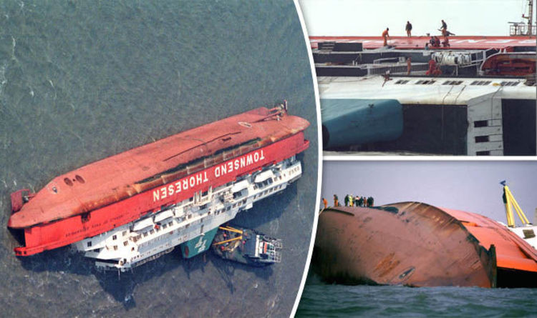
Con tàu phà Ro-Ro này rời cảng trong khi cửa mũi của tàu vẫn mở, khiến nước biển tràn vào boong chở xe ô tô. Chỉ trong vài phút, con tàu bị lật úp.
Nguyên nhân cốt lõi không phải là sự cố kỹ thuật, mà là thất bại mang tính tổ chức, bao gồm trao đổi kém, thiếu phân định trách nhiệm rõ ràng và những yếu kém trong công tác quản lý.
Hậu quả
- 193 người thiệt mạng.
- Trở thành một vụ án lệ điển hình cho thấy vai trò của yếu tố con người và những thất bại trong quản lý đối với an toàn hàng hải.
- Vụ điều tra đưa ra nhận định nổi tiếng: “Từ trên xuống dưới, toàn bộ tổ chức đã bị nhiễm căn bệnh cẩu thả.” (“From top to bottom, the body corporate was infected with the disease of sloppiness.”)
Các quy định được thúc đẩy hình thành
- Bộ luật ISM (International Safety Management Code), được đưa vào áp dụng bắt buộc theo SOLAS.
- Chính thức hóa yêu cầu về Hệ thống quản lý an toàn (Safety Management System – SMS) đối với công ty và tàu.
- Hình thành chức năng Designated Person Ashore (DPA) – Người được chỉ định trên bờ, làm cầu nối trực tiếp giữa công ty và hoạt động an toàn trên tàu.
- Chuyển trọng tâm trách nhiệm giải trình từ riêng con tàu sang cả công ty quản lý tàu, qua đó xác lập trách nhiệm của cấp quản lý bờ đối với an toàn khai thác tàu.
5. Tai nạn tràn dầu từ tàu Exxon Valdez
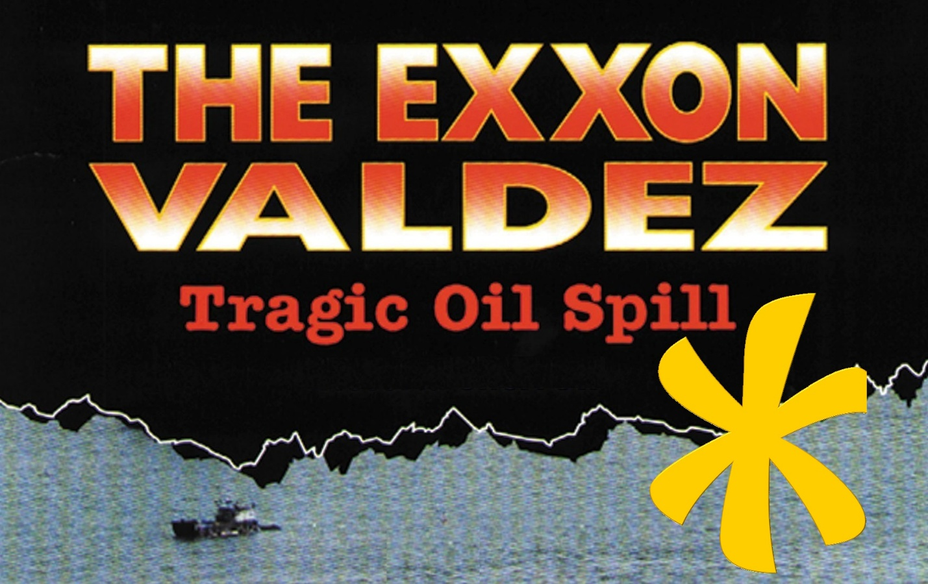
Tàu chở dầu Exxon Valdez bị mắc cạn tại Prince William Sound, Alaska do sai sót của con người, tình trạng mệt mỏi và bố trí nhân lực trên buồng lái không đầy đủ. Công tác ứng phó sau sự cố diễn ra chậm và thiếu sự phối hợp hiệu quả.
Hậu quả
- Khoảng 37.000 tấn dầu bị tràn ra biển.
- Gây thiệt hại môi trường và tổn thất nghiêm trọng về uy tín.
- Gây ra phản ứng mạnh mẽ từ công chúng và giới chính trị tại Mỹ, tạo áp lực lớn đối với việc tăng cường các quy định về phòng ngừa và ứng phó sự cố tràn dầu.
Các quy định và yêu cầu đã được thúc đẩy
- Oil Pollution Act of 1990 (OPA 90) – Đạo luật Ô nhiễm Dầu năm 1990 của Mỹ.
- Yêu cầu tàu chở dầu phải có kết cấu vỏ kép (double hull) nhằm giảm nguy cơ tràn dầu khi xảy ra va chạm hoặc mắc cạn.
- Bắt buộc xây dựng và duy trì Vessel Response Plans (VRP) – Kế hoạch ứng phó sự cố của tàu.
- Áp dụng các yêu cầu nghiêm ngặt về trách nhiệm pháp lý và năng lực tài chính đối với chủ tàu trong trường hợp xảy ra ô nhiễm dầu.
6. Vụ cháy tàu Scandinavian Star
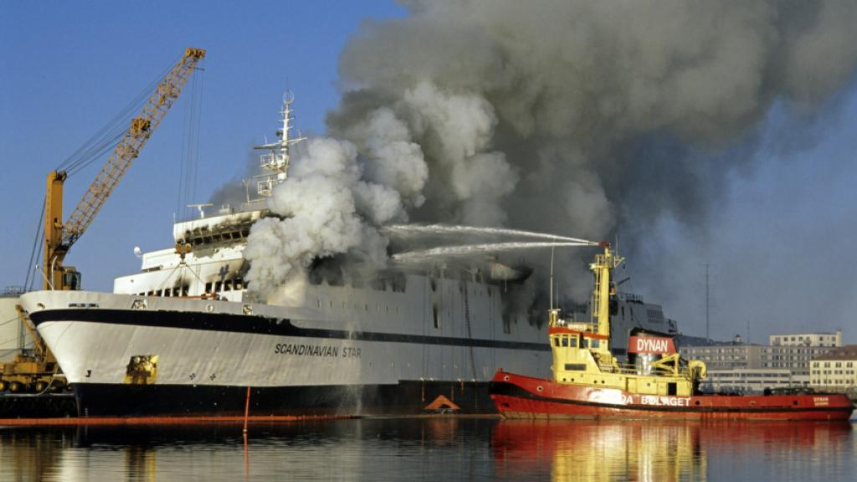
Một tàu phà chở khách đã xảy ra hỏa hoạn trong những hoàn cảnh đáng ngờ, với nghi vấn có hành vi phóng hỏa. Đám cháy lan nhanh do sự hiện diện của các vật liệu dễ cháy và những hạn chế trong thiết kế ngăn cháy, kiểm soát sự lan truyền của lửa.
Hậu quả
- 159 người thiệt mạng.
- Cho thấy mức độ dễ bị tổn thương của tàu khách trước các vụ cháy xảy ra trên tàu.
- Bộc lộ những thiếu sót nghiêm trọng trong công tác sơ tán và ứng phó với hỏa hoạn.
Các quy định và yêu cầu được thúc đẩy
- Tăng cường các yêu cầu về an toàn phòng cháy, chữa cháy trong SOLAS.
- Hoàn thiện các tiêu chuẩn về vật liệu chống cháy và hạn chế khả năng bắt lửa.
- Cải thiện các hệ thống phát hiện cháy, báo động và chữa cháy.
- Tăng cường yêu cầu về thiết kế và bố trí các lối thoát nạn an toàn, bảo đảm khả năng sơ tán hành khách trong trường hợp khẩn cấp.

7. Thảm họa phà Estonia
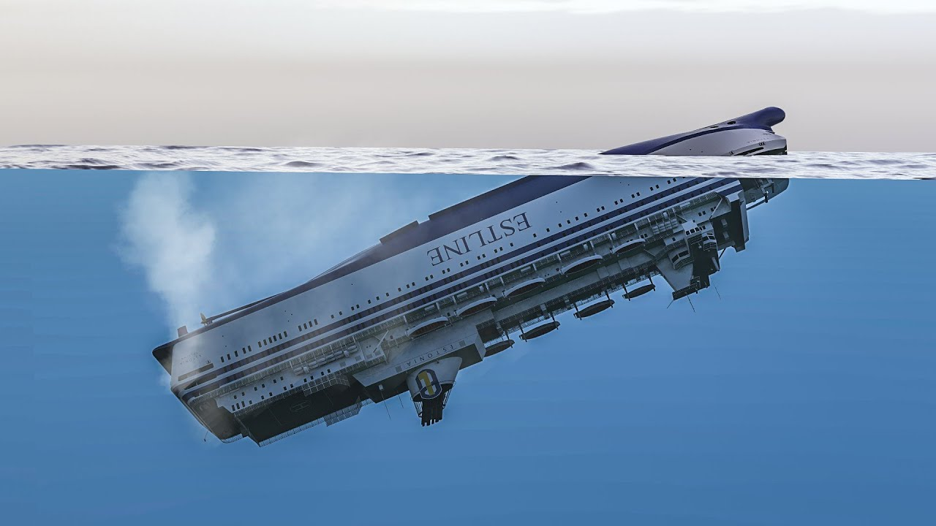
Tàu phà Estonia bị hỏng/tuột kết cấu khóa cửa chắn mũi (bow visor) trong điều kiện biển động mạnh, khiến nước biển tràn vào boong chở xe ô tô và dẫn đến mất ổn định nhanh chóng. Đây là một trường hợp điển hình cho thấy tính dễ tổn thương của tàu Ro-Ro trước sự xâm nhập của nước vào boong chở xe.
Hậu quả
- 852 người thiệt mạng.
- Là một trong những thảm họa hàng hải nghiêm trọng nhất tại châu Âu.
- Phơi bày những hạn chế về thiết kế và an toàn của tàu Ro-Ro, đặc biệt liên quan đến khả năng chống ngập và duy trì ổn định khi nước xâm nhập boong chở xe ô tô.
Các quy định được thúc đẩy
- Sửa đổi SOLAS nhằm tăng cường các yêu cầu về ổn định đối với tàu Ro-Ro.
- Tăng cường các yêu cầu bắt buộc về ổn định nguyên vẹn và ổn định tai nạn (damage stability).
- Tăng cường yêu cầu đối với thiết kế, kết cấu và hệ thống khóa cửa mũi tàu, nhằm giảm nguy cơ cửa mũi bị hỏng hoặc mở trong điều kiện biển động.
- Bổ sung yêu cầu bắt buộc về Voyage Data Recorder (VDR) – Thiết bị ghi dữ liệu hành trình, nhằm hỗ trợ điều tra tai nạn và xác định nguyên nhân sự cố.

8. Tai nạn tràn dầu từ tàu Erika
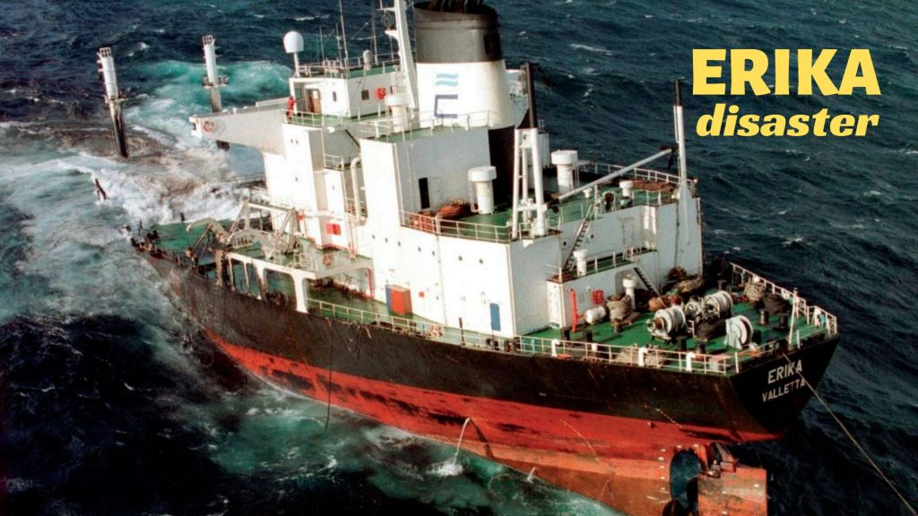
Ngày 11 tháng 12 năm 1999, tàu chở dầu mang cờ Malta, tên là Erika này, đang chở 31.000 tấn dầu nhiên liệu nặng (heavy fuel oil), trên hành trình từ Dunkirk (Pháp) đến Livorno (Ý) thì gặp điều kiện thời tiết biển rất xấu, với gió Tây cấp 8–9 và sóng lừng cao khoảng 6 m.
Sau khi phát tín hiệu cảnh báo, thuyền trưởng tiến hành bơm chuyển hàng lỏng giữa các két. Sau đó, ông thông báo cho chính quyền Pháp rằng tình hình đã được kiểm soát và tàu đang hướng về cảng Donges với tốc độ giảm.
Lúc 08:15 sáng (giờ địa phương), tàu Erika bị gãy làm đôi tại vùng biển quốc tế, ở cách Penmarc'h, phía Nam Brittany, khoảng 30 hải lý về phía Nam. Lượng dầu tràn ra biển tại thời điểm đó được ước tính khoảng 7.000–10.000 tấn.
Các quy định và biện pháp được thúc đẩy
Gói Erika I (2001):
- Tăng cường Kiểm tra của Quốc gia có Cảng (Port State Control – PSC): Bắt buộc mở rộng phạm vi kiểm tra đối với các tàu có nguy cơ cao và tàu trên 15 năm tuổi; thiết lập “danh sách đen” (blacklist) nhằm cấm các tàu thường xuyên bị lưu giữ cập cảng EU.
- Tăng cường giám sát các tổ chức đăng kiểm: Áp dụng các tiêu chí nghiêm ngặt hơn và yêu cầu về trách nhiệm tài chính đối với các Tổ chức được công nhận (Recognized Organizations – ROs) thực hiện công việc thay mặt quốc gia tàu mang cờ.
- Loại bỏ tàu chở dầu vỏ đơn tại EU: Đẩy nhanh quá trình loại bỏ tàu chở dầu vỏ đơn (single-hull tankers) hoạt động trong vùng biển EU thông qua Regulation (EC) No 417/2002.
Gói Erika II (2002)
- Thành lập EMSA: Thành lập Cơ quan An toàn Hàng hải châu Âu (European Maritime Safety Agency – EMSA) nhằm hỗ trợ thực thi các yêu cầu an toàn, giám sát giao thông hàng hải và phối hợp ứng phó sự cố tràn dầu.
- SafeSeaNet và VTMIS: Triển khai hệ thống Giám sát và Thông tin về lưu thông Tàu biển của EU (Vessel Traffic Monitoring and Information System – VTMIS) và SafeSeaNet, nhằm theo dõi tàu và hàng hóa nguy hiểm.
- Tăng cường cơ chế bồi thường: Thiết lập Quỹ COPE (Supplementary Fund) trong khuôn khổ cơ chế IOPC Funds, nâng giới hạn bồi thường đối với thiệt hại do ô nhiễm dầu lên khoảng 750 triệu SDR.
Gói Erika III (2009)
- Trách nhiệm của quốc gia tàu mang cờ: Yêu cầu các quốc gia tàu mang cờ thực hiện nghiêm túc các yêu cầu liên quan đến IMO Member State Audit Scheme.
- Điều tra tai nạn: Chuẩn hóa việc thực hiện điều tra độc lập các tai nạn và sự cố hàng hải, nhằm xác định nguyên nhân và đưa ra các biện pháp phòng ngừa.
- Nơi tránh trú cho tàu gặp nạn: Yêu cầu xây dựng các kế hoạch và quy trình tác nghiệp để tiếp nhận và hỗ trợ tàu gặp nạn tại các địa điểm tránh trú phù hợp.
- Bảo hiểm và trách nhiệm dân sự: Tăng cường yêu cầu về bảo hiểm bắt buộc đối với chủ tàu, nhằm bảo đảm khả năng tài chính để đáp ứng các khiếu nại và nghĩa vụ phát sinh từ hoạt động hàng hải.
9. Thảm họa tràn dầu từ tàu Prestige
Tàu Prestige là một trong những tàu chở dầu vỏ đơn đã cũ, bị hư hỏng kết cấu trong điều kiện thời tiết biển khắc nghiệt. Tình hình càng trở nên nghiêm trọng do sự chậm trễ và thiếu thống nhất trong quyết định xử lý của các cơ quan chức năng, dẫn đến việc con tàu cuối cùng bị gãy và chìm ở ngoài khơi.
Hậu quả
- Gây ô nhiễm trên quy mô lớn dọc các vùng bờ biển châu Âu.
- Làm suy giảm niềm tin của công chúng đối với công tác giám sát và bảo đảm an toàn hàng hải.
- Làm nổi bật vấn đề vận tải biển dưới chuẩn và những hạn chế trong công tác thực thi pháp luật.
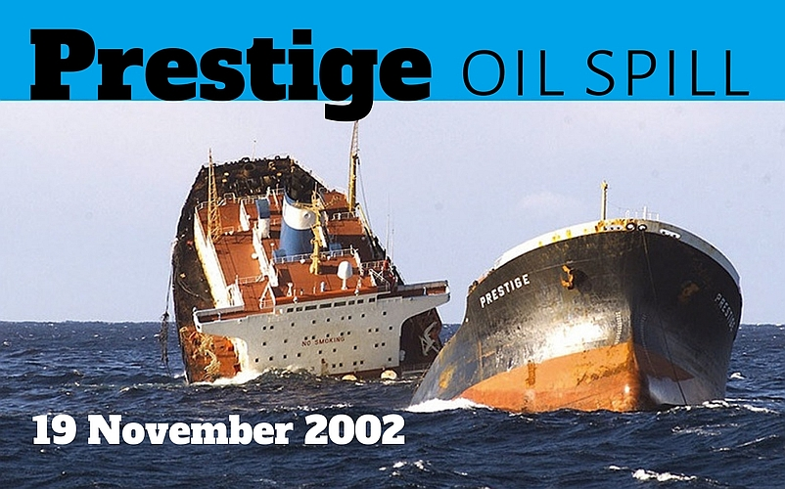
Các quy định và biện pháp được thúc đẩy
1. Các biện pháp khẩn cấp của Liên minh châu Âu
- Cấm ngay việc vận chuyển dầu nhiên liệu nặng (HFO) bằng tàu chở dầu vỏ đơn: EU áp dụng các biện pháp hạn chế đối với việc vận chuyển các loại dầu nặng bằng tàu chở dầu vỏ đơn.
- Đẩy nhanh quá trình loại bỏ tàu chở dầu vỏ đơn: Lộ trình loại bỏ tàu chở dầu vỏ đơn tại châu Âu được đẩy nhanh nhằm giảm nguy cơ xảy ra các sự cố ô nhiễm nghiêm trọng.
- Áp dụng sớm yêu cầu CAS: Yêu cầu tuân thủ Condition Assessment Scheme (CAS) – Chương trình đánh giá tình trạng kết cấu, một chế độ kiểm tra tăng cường nhằm phát hiện sự xuống cấp của kết cấu thân tàu, được áp dụng sớm hơn đối với tàu chở dầu vỏ đơn, từ 15 năm tuổi.
2. Các quy định toàn cầu của IMO – Sửa đổi MARPOL
Sau sức ép từ EU, IMO đã thông qua các sửa đổi đối với MARPOL vào tháng 12 năm 2003.
Các sửa đổi đối với MARPOL Annex I (Regulation 13H/20):
- Cấm vận chuyển dầu nặng (heavy grades of oil) bằng tàu chở dầu vỏ đơn trên phạm vi toàn cầu.
- Đẩy nhanh quá trình loại bỏ tàu chở dầu vỏ đơn trên toàn thế giới, với mục tiêu hoàn thành vào năm 2010.
3. Yêu cầu về “Places of Refuge” – Nơi lánh nạn cho tàu gặp nạn
Một vấn đề gây tranh cãi lớn trong thảm họa tàu Prestige là việc Tây Ban Nha, Pháp và Bồ Đào Nha đã không cho phép con tàu bị hư hỏng và đang rò rỉ dầu vào một cảng hoặc khu vực tránh trú an toàn, khiến con tàu phải tiếp tục ở ngoài khơi trong điều kiện biển động mạnh và cuối cùng bị gãy làm đôi.
Sự việc này cho thấy sự thiếu hụt một quy trình thống nhất ở cấp quốc tế đối với tàu đang gặp nạn và yêu cầu được hỗ trợ, từ đó trực tiếp thúc đẩy:
- EU Directive 2002/59/EC; và
- IMO Resolution A.949(23) – Guidelines on Places of Refuge for Ships in Need of Assistance.
Các quốc gia thành viên được yêu cầu xác định các địa điểm lánh nạn và xây dựng kế hoạch tác nghiệp để có thể tiếp nhận và hỗ trợ các tàu gặp nạn khi cần thiết.
4. Hình thành các tiêu chuẩn về trách nhiệm hình sự
Thảm học tàu Prestige góp phần thúc đẩy EU Directive 2005/35/EC on Ship-Source Pollution, trong đó đưa ra các chế tài hình sự theo luật định đối với hành vi xả thải bất hợp pháp từ tàu và các sự cố ô nhiễm nghiêm trọng do sơ suất nghiêm trọng (gross negligence) của chủ tàu, thuyền trưởng hoặc người khai thác tàu.
5. Thành lập Quỹ Bồi thường Bổ sung
Tổng số yêu cầu bồi thường phát sinh từ sự cố Prestige vượt xa giới hạn bồi thường tối đa theo CLC 1992 và Fund Convention 1992. Điều này đã thúc đẩy cộng đồng hàng hải quốc tế xây dựng Nghị định thư Quỹ Bổ sung năm 2003 (2003 Supplementary Fund Protocol), tạo ra tầng bồi thường thứ ba trong cơ chế bồi thường thiệt hại do ô nhiễm dầu. Cơ chế này nâng tổng mức bồi thường có thể huy động để xử lý thiệt hại do ô nhiễm dầu lên tới khoảng 750 triệu SDR (Special Drawing Rights – Quyền rút vốn đặc biệt).
10. Vụ nổ giàn khoan Deepwater Horizon
Một giàn khoan khai thác dầu khí ngoài khơi đã xảy ra vụ nổ do mất kiểm soát giếng khoan, quản lý rủi ro yếu kém và những sai sót trong quá trình ra quyết định. Mặc dù Deepwater Horizon không phải là một tàu biển nhưng sự cố này có ý nghĩa đặc biệt quan trọng đối với công tác quản trị an toàn hàng hải và an toàn các hoạt động dầu khí ngoài khơi.
Hậu quả
- 11 người thiệt mạng.
- Gây ra vụ tràn dầu trên biển lớn nhất trong lịch sử, với hậu quả môi trường nghiêm trọng và kéo dài.
- Dẫn đến sự rà soát và giám sát pháp lý sâu rộng đối với ngành công nghiệp dầu khí ngoài khơi, đặc biệt về quản lý rủi ro và trách nhiệm của doanh nghiệp.
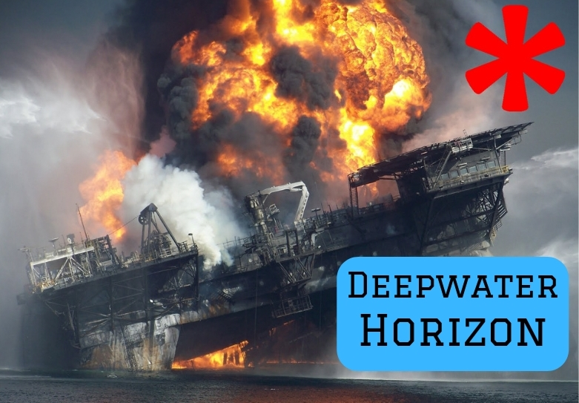
Các quy định và biện pháp được thúc đẩy
- Tăng cường các chế độ quản lý an toàn đối với hoạt động dầu khí ngoài khơi tại Mỹ và châu Âu.
- Củng cố phương pháp tiếp cận “Safety Case”, yêu cầu doanh nghiệp phải chứng minh một cách có hệ thống rằng các rủi ro an toàn chủ yếu đã được nhận diện, đánh giá và kiểm soát ở mức chấp nhận được.
- Tăng cường các tiêu chuẩn đối với Blowout Preventer (BOP) – thiết bị chống phun trào, bao gồm yêu cầu về thiết kế, độ tin cậy, kiểm tra và bảo dưỡng.
- Tăng cường trách nhiệm của doanh nghiệp đối với các quyết định liên quan đến rủi ro, đặc biệt là trách nhiệm của cấp quản lý trong việc lựa chọn các phương án vận hành và kiểm soát rủi ro.

11. Thảm họa tàu Costa Concordia
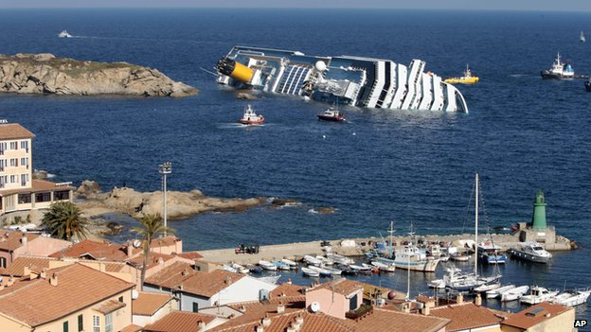
Một tàu du lịch đã đi chệch khỏi tuyến hành trình được lập kế hoạch để thực hiện một “salute maneuver” – thao tác chạy sát bờ để chào hỏi, sau đó va phải đá ngầm và bị nghiêng, cuối cùng dẫn đến lật tàu. Những yếu tố góp phần gây ra tai nạn bao gồm quản lý nguồn lực buồng lái (Bridge Resource Management – BRM) yếu kém và việc tổ chức sơ tán chậm trễ.
Hậu quả
- 32 người thiệt mạng.
- Gây tổn thất nghiêm trọng về uy tín đối với ngành tàu du lịch.
- Làm nổi bật nguy cơ chủ quan và tự mãn trong hoạt động khai thác tàu khách.
Các quy định và biện pháp được thúc đẩy
- Sửa đổi SOLAS, trong đó tăng cường yêu cầu về tổ chức tập trung hành khách (muster) trước khi tàu rời cảng, nhằm bảo đảm hành khách được hướng dẫn và làm quen với các quy trình khẩn cấp ngay từ đầu chuyến.
- Tăng cường yêu cầu về lập kế hoạch hành trình và các quy trình tác nghiệp trên buồng lái, đặc biệt đối với việc tuân thủ tuyến hành trình đã được phê duyệt và quản lý rủi ro khi thay đổi tuyến.
- Các sáng kiến do ngành công nghiệp chủ động triển khai, trong đó có các chính sách và thực hành an toàn của CLIA (Cruise Lines International Association) nhằm nâng cao tiêu chuẩn an toàn trong khai thác tàu du lịch.

12. Thảm họa phà Sewol
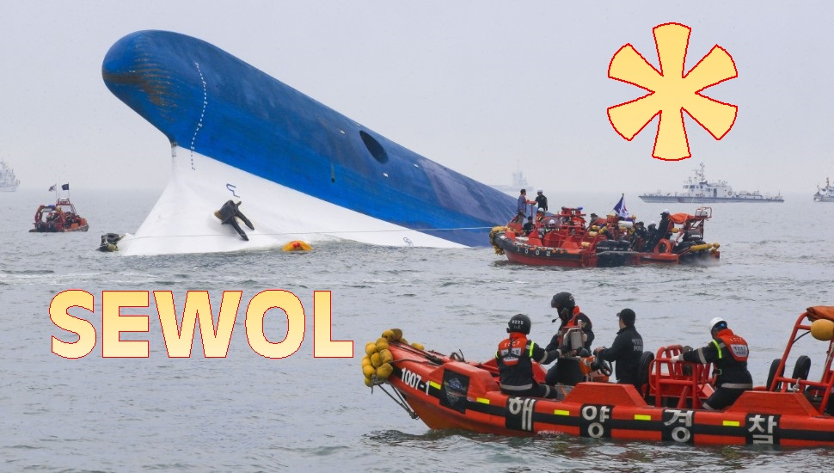
Bối cảnh
Một tàu phà chở quá tải, đồng thời đã được hoán cải kết cấu trái phép, gặp sự cố mất ổn định khi thực hiện chuyển hướng. Thủy thủ đoàn đã không triển khai công tác sơ tán kịp thời, khiến hậu quả của tai nạn trở nên đặc biệt nghiêm trọng.
Hậu quả
- 304 người thiệt mạng, phần lớn là học sinh.
- Gây phản ứng mạnh mẽ trong dư luận đối với những thất bại trong công tác quản lý và thực thi quy định an toàn.
- Phơi bày những vấn đề liên quan đến tham nhũng, quản lý yếu kém và thực thi pháp luật không hiệu quả.
Các quy định và biện pháp được thúc đẩy
- Cải tổ toàn diện hệ thống quản lý và quy định hàng hải của Hàn Quốc.
- Tăng cường kiểm tra và thực thi các yêu cầu về chằng buộc hàng hóa và giới hạn tải trọng, nhằm bảo đảm tàu duy trì trạng thái ổn định trong suốt hành trình.
- Nhấn mạnh hơn đến năng lực ra quyết định trong tình huống sơ tán khẩn cấp và việc tổ chức diễn tập sơ tán thường xuyên.
- IMO tăng cường quan tâm đến việc tuân thủ các yêu cầu khai thác, đặc biệt là việc bảo đảm các quy định an toàn được thực hiện thực chất trong hoạt động hàng ngày.
Kết luận: Từ những thảm họa hàng hải đến văn hóa an toàn
Trong môi trường vận tải biển ngày càng được quản lý chặt chẽ hiện nay, di sản của những thảm họa hàng hải nghiêm trọng tiếp tục có ảnh hưởng sâu sắc đến tiêu chuẩn an toàn, các biện pháp bảo vệ môi trường và thực hành quản lý rủi ro.
Các cơ quan quản lý như Tổ chức Hàng hải Quốc tế (IMO) và các cơ quan quản lý ở cấp khu vực đã chuyển hóa những bài học đau thương từ các tai nạn trong quá khứ thành những khuôn khổ tuân thủ ngày càng toàn diện và chặt chẽ, bao phủ từ thiết kế tàu, trang thiết bị an toàn đến hệ thống quản lý an toàn và hoạt động khai thác.
Tuy nhiên, thách thức lớn nhất của ngành hàng hải vẫn là việc triển khai và thực thi các yêu cầu đó một cách hiệu quả trong thực tế.
Bằng cách đưa những bài học này vào hoạt động khai thác hàng ngày, công tác kiểm tra – đánh giá (audits) và xây dựng văn hóa an toàn, các bên liên quan trong ngành hàng hải có thể nâng cao mức độ tuân thủ, giảm thiểu rủi ro, phòng ngừa các sự cố tương tự trong tương lai; và bảo đảm rằng những bài học đắt giá từ các tai nạn hàng hải trong quá khứ thực sự được chuyển hóa thành hoạt động vận tải biển an toàn và bền vững hơn.
----------------------------------------------

